รายงานผลกิจกรรมการดำเนินงานโครงการวิถีพุทธ ปีการศึกษา ๒๕๖๓

กิจกรรมที่ ๑ การเข้าร่วมงานปฏิบัติธรรมจังหวัดกาฬสินธุ์ เนื่องในวันพ่อแห่งชาติ ๕ ธันวาคม ๒๕๖๓
เพื่อถวายเป็นพระราชกุศลแด่ พระบาทสมเด็จพระบรมชนกาธิเบศร มหาภูมิพลอดุลยเดช มหาราช บรมนาถบพิตร ประจำปี ๒๕๖๓

๑. วัตถุประสงค์ของการจัดกิจกรรม
เพื่อถวายเป็นพระราชกุศลแด่ พระบาทสมเด็จพระบรมชนกาธิเบศร มหาภูมิพลอดุลยเดชมหาราช บรมนาถบพิตร

๒. วิธีดำเนินการ
๒.๑ นักเรียนชั้นมัธยมศึกษาปีที่ ๕/๑ - ๕/๓ เข้าร่วมปฏิบัติธรรม และจัดนิทรรศการพระราชกรณียกิจ จำนวน ๘๙ คน
๒.๒ เครื่องมือที่ใช้ในการเก็บข้อมูล
แบบประเมินความพึงพอใจสำหรับผู้เข้าร่วมกิจกรรมและเก็บแบบประเมินหลังเสร็จกิจกรรม
๒.๓ การวิเคราะห์ข้อมูล
ใช้การวิเคราะห์ข้อมูลด้วยโปรแกรมคอมพิวเตอร์ โดยคำนวณเป็นค่าร้อยละ
๓. ผลการวิเคราะห์ข้อมูล
ตามที่จังหวัดกาฬสินธุ์ ได้จัดงานปฏิบัติธรรมจังหวัดกาฬสินธุ์ เนื่องในวันพ่อแห่งชาติ ๕ ธันวาคม ๒๕๖๓ เพื่อถวายเป็นพระราชกุศลแด่ พระบาทสมเด็จพระบรมชนกาธิเบศร มหาภูมิพลอดุลยเดชมหาราช บรมนาถบพิตร ประจำปี ๒๕๖๓ โดยจัดกิจกรรมปฏิบัติธรรมในระหว่างวันที่ ๓ - ๔ ธันวาคม ๒๕๖๓ ณ พุทธมณฑลจังหวัดกาฬสินธุ์ (แก่งดอนกลาง) โรงเรียนเมืองกาฬสินธุ์ ได้นำนักเรียนชั้นมัธยมศึกษาปีที่ ๕/๑ - ๕/๓ เข้าร่วมปฏิบัติธรรม และจัดนิทรรศการพระราชกรณียกิจ ดังนั้น จึงได้วิเคราะห์ข้อมูลความพึงพอใจต่อการเข้าร่วมกิจกรรมดังนี้

๓.๑ ผลการวิเคราะห์ข้อมูลตามแบบสอบถาม
ตอนที่ ๑ ข้อมูลทั่วไปของผู้ตอบแบบสอบถาม
เพศ
ผู้ตอบแบบประเมินทั้งหมด จำนวน ๘๙ คน คิดเป็น ๑๐๐% ของผู้ตอบแบบประเมินทั้งหมด
ผู้ตอบแบบประเมินเป็นเพศชาย จำนวน ๒๘ คน คิดเป็น ๒๙.๑๒% ของผู้ตอบแบบประเมินทั้งหมด
ผู้ตอบแบบประเมินเป็นเพศหญิง จำนวน ๖๑ คน คิดเป็น ๖๒.๑๒% ของผู้ตอบแบบประเมินทั้งหมด
ตอนที่ ๒ ระดับความพึงพอใจ
ตารางที่ ๒.๑ ความพึงพอใจของการจัดกิจกรรม
หัวข้อ | ระดับความพึงพอใจ
 | $$\overline{x}$$ | S.D. | ร้อยละ | แปลผล
๑. มีการประชาสัมพันธ์การจัดกิจกรรมฯ อย่างทั่วถึง | ๔.๒๙ | ๐.๘๔ | ๘๕.๘๔ | มาก
๒. รูปแบบการจัดกิจกรรมมีความเหมาะสม | ๔.๖๕ | ๐.๖๔ | ๙๓.๐๓ | มาก
๓. สิ่งอำนวยความสะดวกมีความเหมาะสม | ๔.๔๓ | ๐.๙๗ | ๘๘.๕๔ | มาก
๔. เวลาที่ใช้ในการจัดกิจกรรมมีความเหมาะสม | ๓.๘๔ | ๑.๐๖ | ๗๖.๘๕ | มากที่สุด
๕. สถานที่จัดมีความเหมาะสม | ๔.๒๒ | ๐.๗๓ | ๘๔.๔๙ | มาก
๖. ความรู้และประโยชน์ต่าง ๆ ที่ได้รับ | ๔.๗๙ | ๐.๔๑ | ๙๕.๗๓ | มากที่สุด
๗. การนำไปประยุกต์ใช้ในการทำงาน | ๔.๑๒ | ๑.๐๐ | ๘๒.๔๗ | มาก
๘. ความพึงพอใจในภาพรวมของการจัดกิจกรรม | ๔.๐๓ | ๐.๙๒ | ๘๐.๖๗ | มาก
ความพึงพอใจเฉลี่ย | ๔.๓๐ | ๐.๘๒ | ๘๕.๙๖ | มาก
จากตารางที่ ๒.๑ พบว่า นักเรียนมีความพึงพอใจของการจัดกิจกรรมภาพรวมอยู่ในระดับมาก โดยมีค่าเฉลี่ย ( $\overline{x}$) เท่ากับ ๔.๓๐ คิดเป็นร้อยละ ๘๕.๙๖ พิจารณาเป็นรายด้านโดยเรียงลำดับค่ามากไปหาน้อย ๓ อันดับได้ดังนี้ ประเด็นความรู้และประโยชน์ต่าง ๆ ที่ได้รับ มีความพึงพอใจในระดับมากที่สุด มีค่าเฉลี่ย ( $\overline{x}$) เท่ากับ ๔.๗๙ คิดเป็นร้อยละ ๙๕.๗๓ รองลงมาคือ รูปแบบการจัดกิจกรรมมีความเหมาะสม มีความพึงพอใจในระดับมากที่สุด มีค่าเฉลี่ย ( $\overline{x}$) เท่ากับ ๔.๖๕ คิดเป็นร้อยละ ๙๓.๐๓ และสิ่งอำนวยความสะดวกมีความเหมาะสม มีความพึงพอใจในระดับมาก มีค่าเฉลี่ย ( $\overline{x}$) เท่ากับ ๔.๔๓ คิดเป็นร้อยละ ๘๘.๕๔ ตามลำดับ ซึ่งพบว่ามีความพึงพอใจน้อยที่สุดต่อด้านเวลาที่ใช้ ในการจัดกิจกรรมมีความเหมาะสม ความพึงพอใจในระดับมาก มีค่าเฉลี่ยเท่ากับ ๓.๘๔ คิดเป็นร้อยละ ๗๖.๘๕

๔. สรุปผลการดำเนินการ
ตามที่จังหวัดกาฬสินธุ์ ได้จัดงานปฏิบัติธรรมจังหวัดกาฬสินธุ์ เนื่องในวันพ่อแห่งชาติ ๕ ธันวาคม ๒๕๖๓ เพื่อถวายเป็นพระราชกุศลแด่ พระบาทสมเด็จพระบรมชนกาธิเบศร มหาภูมิพลอดุลยเดชมหาราช บรมนาถบพิตร ประจำปี ๒๕๖๓ โดยจัดกิจกรรมปฏิบัติธรรมในระหว่างวันที่ ๓ - ๔ ธันวาคม ๒๕๖๓ ณ พุทธมณฑลจังหวัดกาฬสินธุ์ (แก่งดอนกลาง) โรงเรียนเมืองกาฬสินธุ์ ได้นำนักเรียนชั้นมัธยมศึกษาปีที่ ๕/๑ - ๕/๓ เข้าร่วมปฏิบัติธรรม และจัดนิทรรศการพระราชกรณียกิจ ผลการดำเนินการกิจกรรม พบว่า มีนักเรียนที่ตอบแบบสอบถาม จำนวน ๘๙ คน แยกเพศตามลำดับดังนี้ เพศชาย จำนวน ๒๘ คน คิดเป็นร้อยละ ๒๙.๑๒ และเพศชายจำนวน ๖๑ คน คิดเป็นร้อยละ ๖๒.๑๒ ตามลำดับ และนักเรียนมีความพึงพอใจของการจัดกิจกรรมภาพรวม
อยู่ในระดับมาก
ภาพประกอบ กิจกรรมที่ ๑ การเข้าร่วมงานปฏิบัติธรรมจังหวัดกาฬสินธุ์ เนื่องในวันพ่อแห่งชาติ
๕ ธันวาคม ๒๕๖๓ เพื่อถวายเป็นพระราชกุศลแด่ พระบาทสมเด็จพระบรมชนกาธิเบศร
มหาภูมิพลอดุลยเดชมหาราช บรมนาถบพิตร ประจำปี ๒๕๖๓
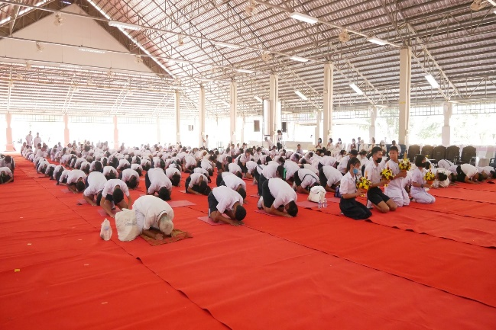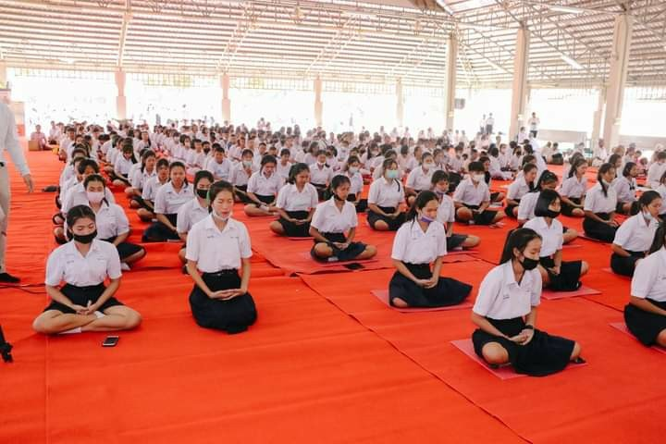
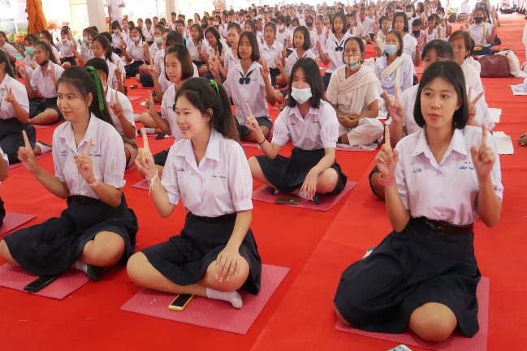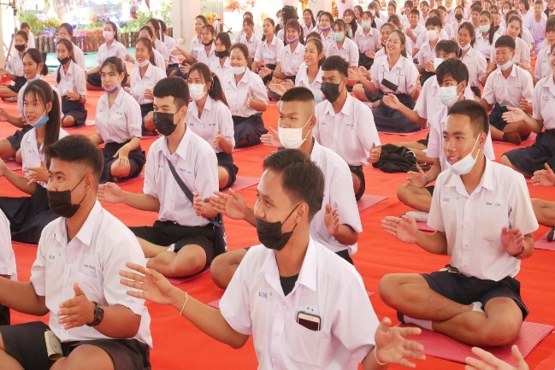
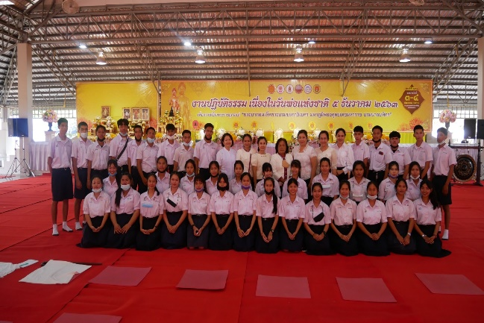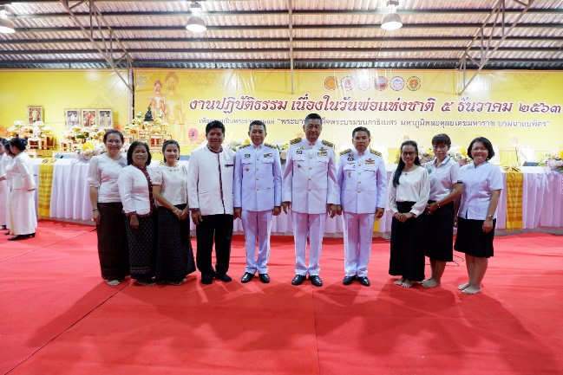
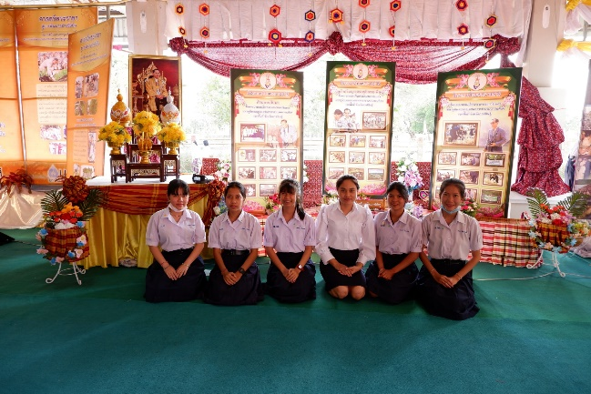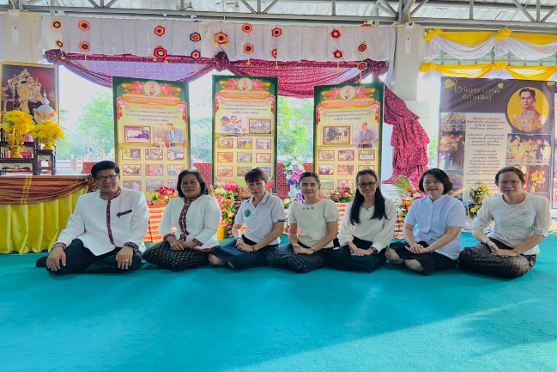
กิจกรรมที่ ๒ กิจกรรมทำบุญตักบาตรเนื่องในวันมาฆบูชา ประจำปีการศึกษา ๒๕๖๓
๑. หลักการและเหตุผล
วันมาฆบูชาเป็นวันสำคัญยิ่งทางพระพุทธศาสนา เนื่องด้วยเป็นวันที่พระอรหันต์จำนวน ๑,๒๕๐ องค์ มาประชุมพร้อมกันโดยมิได้นัดหมาย และพระอรหันต์เหล่านี้เป็นผู้ที่ได้รับการอุปสมบทจากพระพุทธเจ้าโดยตรง หรือเป็นที่รู้จักกันโดยทั่วไปว่าจาตุรงคสันนิบาต แปลว่า การประชุมที่พร้อมด้วยองค์ ๔ ซึ่งในวันดังกล่าวพระพุทธองค์ได้วางหลักการสำคัญของพระพุทธศาสนา ได้แก่ ไม่ทำความชั่ว ทำแต่ความดี ทำจิตใจให้บริสุทธิ์ ในการนี้พุทธศาสนิกชนจึงถือเป็นประเพณีที่จะบำเพ็ญกุศล ทำบุญตักบาตร บริจาคทาน รักษาศีล ฟังธรรม ปฏิบัติธรรม สวดมนต์ เวียนเทียนรอบพระอุโบสถ พระสถูปเจดีย์ เป็นต้น ดังนั้น งานส่งเสริมคุณธรรม จริยธรรม กลุ่มบริหารทั่วไป โรงเรียนเมืองกาฬสินธุ์ จึงได้จัดกิจกรรมทำบุญตักบาตรเนื่องในวันมาฆบูชา ประจำปีการศึกษา ๒๕๖๓ ขึ้นเพื่อเป็นการสืบทอดเจตนารมณ์ และสืบสานวัฒนธรรมประเพณีอันดีงามของพุทธศาสนิกชน โดยเฉพาะอย่างยิ่งเพื่อจรรโลงพระพุทธศาสนาอันเป็นศาสนาประจำชาติไทย ให้วัฒนาถาวรคู่ชาติไทยตลอดไป

๒. วัตถุประสงค์
- เพื่อรณรงค์ ปลูกจิตสำนึก ให้นักเรียน ตระหนักถึงความสำคัญในวันมาฆบูชา
- เพื่อเสริมสร้าง ปลูกฝังคุณธรรมจริยธรรมแก่นักเรียน ได้นำไปใช้ในชีวิตประจำวัน
- เพื่อจรรโลงสังคมไทยให้เป็นสังคมดีมีคุณธรรมจริยธรรมอย่างยั่งยืน โดยใช้มิติทางศาสนา
- เพื่อน้อมถวายเป็นพระราชกุศลแด่พระบาทสมเด็จพระเจ้าอยู่หัว

๓. เป้าหมาย
ด้านปริมาณ
นักเรียน ชั้นมัธยมศึกษาปีที่ ๑ ถึงชั้นมัธยมศึกษาปีที่ ๖ โรงเรียนเมืองกาฬสินธุ์ ได้ตระหนักถึงความสำคัญในวันมาฆบูชา
ด้านคุณภาพ
- นักเรียน ร้อยละ ๑๐๐ ได้สืบสานวัฒนธรรมประเพณีอันดีงามของพุทธศาสนิกชน
- นักเรียน ร้อยละ ๙๘ สามารถเสริมสร้าง ปลูกฝังคุณธรรมจริยธรรมแก่นักเรียน ได้นำไปใช้ใน
ชีวิตประจำวัน

๔. ผลที่คาดว่าจะได้รับ
- นักเรียน ตระหนักถึงความสำคัญในวันมาฆบูชา
- เสริมสร้าง ปลูกฝังคุณธรรมจริยธรรมแก่นักเรียน ได้นำไปใช้ในชีวิตประจำวัน
- สังคมไทยให้เป็นสังคมดีมีคุณธรรมจริยธรรมอย่างยั่งยืน โดยใช้มิติทางศาสนา
- น้อมถวายเป็นพระราชกุศลแด่พระบาทสมเด็จพระเจ้าอยู่หัว

๕. วิธีการดำเนินงาน
ตารางการปฏิบัติงานกิจกรรมทำบุญตักบาตรเนื่องในวันมาฆบูชา ประจำปีการศึกษา ๒๕๖๓
ขั้นตอนการปฏิบัติงาน | วิธีการ | ว/ด/ป
ขั้นการวางแผน (Plan)  - ประชุมคณะทำงาน  เพื่อวางแผนแนวทางการดำเนินงาน | - ระดมสมอง ร่วมกันวางแผนการดำเนินงาน | ๑ กุมภาพันธ์ ๒๕๖๔
ขั้นการดำเนินการ (Do)  - ขออนุมัติการจัดกิจกรรม | - หัวหน้างานส่งเสริมคุณธรรม จริยธรรม กลุ่มบริหารทั่วไป ทำบันทึกข้อความ  ขออนุญาตจัดกิจกรรม และขออนุมัติงบประมาณในการจัดกิจกรรม | ๑๐ กุมภาพันธ์ ๒๕๖๔
- กำหนดผู้รับผิดชอบฝ่ายต่าง ๆ ของกิจกรรม | - แบ่งผู้รับผิดชอบแต่ละกิจกรรมและหน้าที่ฝ่ายต่าง ๆ ของกิจกรรม | ๑๘ กุมภาพันธ์ ๒๕๖๔
- กำหนดงบประมาณและระยะเวลาการดำเนินงาน | - ประมาณการค่าใช้จ่ายของการจัดกิจกรรม  - กำหนดระยะเวลาในการดำเนินงาน
- ตรวจสอบความพร้อมในการดำเนินงานของฝ่ายต่าง ๆ ตามแผนที่กำหนด | - ตรวจสอบความพร้อมในการดำเนินงานของฝ่ายต่าง ๆ | ๒๒ กุมภาพันธ์ ๒๕๖๔
- ดำเนินการตามแผนที่วางไว้ | - ลงมือปฏิบัติงานตามแผนที่วางไว้ | ๒๔ กุมภาพันธ์ ๒๕๖๔
ขั้นตอนการสรุป ตรวจสอบ และประเมินผลกิจกรรม (Check)  - รวบรวมผลที่ได้จากการประเมินกิจกรรม | - นำผลจากแบบประเมินการเข้าร่วมกิจกรรมมาวิเคราะห์ และหาค่าทางสถิติ | ๑ มีนาคม ๒๕๖๔
- ประชุมสรุปผลและปัญหาของกิจกรรม | - ประชุมชี้แจงการสรุปผลจากแบบประเมินการเข้าร่วมกิจกรรมและรวบรวมปัญหา/อุปสรรค ของกิจกรรม
แนวทางการปรับปรุงตามผลการประเมิน (Act)  - วิเคราะห์ผลการปฏิบัติงานและข้อเสนอแนะที่ได้จากแบบประเมินความพึงพอใจของการจัดกิจกรรม | - ร่วมกันวิเคราะห์ปัญหาและแนวทางแก้ไข | ๒ มีนาคม ๒๕๖๔
- วิเคราะห์แนวทางการปรับปรุงโครงการ | - ร่วมกันวิเคราะห์แนวทางการปรับปรุงการจัดกิจกรรม
- จัดทำรายงานสรุปผลโครงการ | - สรุปผลการดำเนินงานและจัดทำรูปเล่มรายงานผลการจัดกิจกรรม

สรุปผลการประเมินการจัดกิจกรรมทำบุญตักบาตรเนื่องในวันมาฆบูชา ประจำปีการศึกษา ๒๕๖๓
ในวันที่ ๒๔ กุมภาพันธ์ ๒๕๖๔ ณ บริเวณโดมหน้าเสาธง โรงเรียนเมืองกาฬสินธุ์

ข้อมูลทั่วไป
ผู้ตอบแบบประเมินเป็นเพศชาย จำนวน ๔๙๘ คน คิดเป็น ๕๒.๗๐% ของผู้ตอบแบบประเมินทั้งหมด
ผู้ตอบแบบประเมินเป็นเพศหญิง จำนวน ๔๔๗ คน คิดเป็น ๔๗.๓๐% ของผู้ตอบแบบประเมินทั้งหมด ผู้ตอบแบบประเมินเป็นครู/บุคลากรฯ จำนวน ๖๐ คน คิดเป็น ๖.๓๕% ของผู้ตอบแบบประเมินทั้งหมด
ผู้ตอบแบบประเมินเป็นนักเรียน จำนวน ๘๘๕ คน คิดเป็น ๙๓.๖๕% ของผู้ตอบแบบประเมินทั้งหมด

เกณฑ์ในการประเมินความเหมาะสมของการจัดกิจกรรม
๔.๕๐ - ๕.๐๐ มากที่สุด
๓.๕๐ - ๔.๔๙ มาก
๒.๕๐ - ๓.๔๙ ปานกลาง
๑.๕๐ - ๒.๔๙ น้อย
ต่ำกว่า ๑.๕๐ น้อยที่สุด (ต้องปรับปรุง)
ที่ | รายการ | ระดับความพึงพอใจ |  |  |  |  | $$\overline{x}$$ | S.D. | อยู่ระดับ
 |  | มากที่สุด  (๕) | มาก  (๔) | ปานกลาง  (๓) | น้อย  (๒) | น้อยที่สุด  (๑)
๑ | การจัดกิจกรรมในครั้งนี้มีประโยชน์ | ๖๕๔ | ๒๕๕ | ๓๖ | ๐ | ๐ | ๔.๖๕ | ๐.๕๕ | มากที่สุด
๒ | ได้มีส่วนร่วมในการจัดกิจกรรม | ๔๐๑ | ๕๔๔ | ๐ | ๐ | ๐ | ๔.๔๒ | ๐.๔๙ | มาก
๓ | ได้รับความรู้/ประโยชน์จากการเข้าร่วมกิจกรรมเพื่อไปปรับใช้ได้ | ๔๑๒ | ๓๙๙ | ๑๓๔ | ๐ | ๐ | ๔.๒๙ | ๐.๗๐ | มาก
๔ | รูปแบบ/หัวข้อ ในการจัดกิจกรรมมีความเหมาะสม | ๓๓๘ | ๔๒๓ | ๑๘๔ | ๐ | ๐ | ๔.๑๖ | ๐.๗๓ | มาก
๕ | ระยะเวลาในการจัดกิจกรรมมีความเหมาะสม | ๘๓๕ | ๑๑๐ | ๐ | ๐ | ๐ | ๔.๘๘ | ๐.๓๒ | มากที่สุด
๖ | การประชาสัมพันธ์การจัดกิจกรรม | ๗๑๒ | ๑๘๙ | ๔๔ | ๐ | ๐ | ๔.๗๑ | ๐.๕๕ | มากที่สุด
๗ | สถานที่จัดกิจกรรมมีความเหมาะสม | ๔๖๘ | ๓๗๕ | ๑๐๒ | ๐ | ๐ | ๔.๓๙ | ๐.๖๗ | มาก
๘ | ภาพรวมความพึงพอใจในการจัดกิจกรรมครั้งนี้ | ๔๒๒ | ๕๒๓ | ๐ | ๐ | ๐ | ๔.๔๕ | ๐.๕๐ | มาก
รวม |  |  |  |  |  |  |  |  | มาก
สรุปผลการประเมินการจัดกิจกรรมทำบุญตักบาตรเนื่องในวันมาฆบูชา ประจำปีการศึกษา ๒๕๖๓
จากการตอบแบบประเมินความพึงพอใจของผู้เข้าร่วม กิจกรรมทำบุญตักบาตรเนื่องในวันมาฆบูชา ประจำปีการศึกษา ๒๕๖๓ จำนวน ๙๔๕ คน ปรากฏว่า ผลการจัดกิจกรรมโดยภาพรวมอยู่ในเกณฑ์ที่มีความความพึงพอใจ ในระดับ “มาก”

ข้อเสนอแนะ
- เป็นกิจกรรมที่ดี
- ได้ทำบุญในวันสำคัญทางศาสนา
- เป็นกิจกรรมที่ช่วยส่งเสริมและทำนุบำรุงพระพุทธศาสนาให้คงอยู่สืบไป

ภาพประกอบ กิจกรรมที่ ๒ กิจกรรมทำบุญตักบาตรเนื่องในวันมาฆบูชา ประจำปีการศึกษา ๒๕๖๓
